DESARROLLO DE UNA APLICACIÓN WEB Y UNA APP PARA LA
ENSEÑANZA, Y APLICACIÓN DE METÒDOS DE ESTUDIO A LOS ESTUDIANTES DE LA MEDIA EN EL COLEGIO TÉCNICO PALERMO.

SAMUEL EMILIO VÀSQUEZ ÀLVAREZ
SANTIAGO ANDRÈS POSSO VÀSQUEZ
FICHA: 3191238

Docente Articulación: SANDRA ESPERANZA SANCHEZ BARRAGAN
Instructor: HELBER RODRIGO ROJAS GACHA

SERVICIO NACIONAL DE APRENDIZAJE- SENA CENTRO DISEÑO Y METROLOGÍA
TECNICO EN PROGRAMACION DE SOFTWARE COLEGIO TECNICO PALERMO IED
BOGOTA D.C 2026
Contenido
Resumen (resumen del proyecto) 1
Abstract (el mismo resumen, pero en inglés) 2
Introducción 3
- HERRAMIENTAS DE RECOLECCIÓN DE INFORMACIÓN 4
  - Análisis de Datos 4
- PLANTEAMIENTO PROBLEMA 9
  - Pregunta Orientadora 10
- OBJETIVOS 11
  - Objetivo General 11
  - Objetivos específicos 11
- JUSTIFICACION 1
  - Misión 3
  - Visión 4
  - Alcance 4
    - Ámbito de acción 4
    - Resultados esperados 5
    - Limitaciones 5
  - Matriz DOFA 6
  - Cronograma de Actividades 7
  - Organigrama 1
  - Presupuesto 2
- DISEÑO DEL SISTEMA: FUNCIONALIDADES DE LOS PROCESOS 1
  - Requerimientos Funcionales 1
  - Requerimientos No Funcionales 2
  - Identificación de Casos de uso 5
  - Diagramas de Uso de alto nivel 14
  - Diagramas de caso de Uso Extendido 14
    - CUD01 Registro del Sistema 15

    - CUD02 Resumen Automático 16
    - CUD03 Inicio de Sesión 16
    - CUDO4 17
  - Modelo Entidad Relación 1
  - Diagrama de Clases 1
  - Diccionario de Datos 1
5.8.1 Tabla Estudiante……………….………………………………………………………………………………………………1
5.8.2 Tabla Intentos ……………………..……………………………………………………………………………………………..1
5.8.3 Tabla Flashcard …..…………………………………………………………………………………………………………..1
5.8.4 Tabla Niveles…………………..…….…………………………………………………………………………………………1
5.8.5 Tabla Tema……..……………………………………………………………………………………………………………….1
Diagrama de Componentes 1
  - Requerimientos de Software 1
  - Requerimientos de Hardware 1
- DESARROLLO PROYECTO 3
6.1 Metodología de desarrollo ………………………………………………………………………………………………3
- GLOSARIO 4
- CONCLUSIONES 5
  - Líneas de Trabajo a Futuro 5
  - Recomendaciones 5
- REFERENCIAS BIBLIOGRÁFICAS 6
Lista de Figuras

Figura 1 ¿Cuál es su edad? 11
Figura 2 ¿Consideras…? 12
Figura 3 ¿Que tan útil…? 13
Figura 4 ¿Sientes que…? 14
Figura 5 ¿Con qué frecuencia…? 15
Figura 6 ¿Estarías Dispuesto…? 16
Figura 7 ¿Qué tan fácil…? 17
Figura 8 ¿Usarias un sitio web…? 18
Figura 9 ¿Que hace…? 20
Figura 10 Diagrama extendido 46
Figura 11 CUD01: Registro sistema 48
Figura 12 CUD02: Compra suscripción 49
Figura 13 CUD03: Actualizar Información 50
Figura 14 CUD04: Inicio sesión 51
Figura 15 Modelo relacional 52
Figura 16 Diagrama clases 53

LISTA DE TABLAS
Tabla 1 Requisitos Funcionales: Registro Estudiante 36
Tabla 2 Requerimiento Funcional: Inicio de Sesion 36
Tabla 3 Requerimiento Funcional: Mostrar contenido 36
Tabla 4 Requisito Funcional: Compra suscripcion 37
Tabla 5 Requisito Funcional: Mostrar informacion 37
Tabla 6 Requisito Funcional: Realizar ejercicos 37
Tabla 7 Requisito Funcional: Mostrar avance 37
Tabla 8 Requisito Funcional: Confirmar suscripcion 38
Tabla 9 Requerimientos Funcional: Panel Administracion 38
Tabla 10 Requerimiento Funcional: Recuperacion contraseña 38
Tabla 11 Requerimiento Funcional: Metodos Organizados 38
Tabla 12 Requerimiento No Funcional: Seguridad 39
Tabla 13 Requerimiento No Funcional:Disponibilidad 39
Tabla 14 Requerimiento No Funcional: Rendimiento 39
Tabla 15 Requerimiento No Funcional: Usabilidad 40
Tabla 16 Requerimiento No Funcional: Responsividad 40
Tabla 17 Requerimiento No Funcional:Escalabilidad 40
Tabla 18 Requerimiento No Funcional: Mantenibilidad 41
Tabla 19 Requerimiento No Funcional: Privacidad 41
Tabla 20 Requerimiento No Funcional: Compatibilidad 41
Tabla 21 Requerimiento No Funcional: Confiabilidad 41
Tabla 22 Diccionario Datos: Tabla Estudiante 55
Tabla 23 Diccionario Datos: Tabla Materias 55
Tabla 24 Diccionario de datos: Tabla Métodos 55
Tabla 25 Diccionario de Datos: Tabla Estudiante_Método 56
Tabla 26 Diccionario de Datos: Tabla Progreso 56
Tabla 27 Diccionario de Datos: Tabla Sesion_Estudio 59
Tabla 28 Diccionario de Datos: Tabla Feynman 59
Tabla 29 Diccionario de Datos: Tabla Flashcard 59

RESUMEN

El proyecto consiste en el desarrollo de una aplicación web dirigida a los estudiantes de media técnica del Colegio Técnico Palermo, con el objetivo de fortalecer sus hábitos de estudio y competencias académicas mediante el método de aprendizaje Flashcards. La plataforma permitirá interactuar con tarjetas digitales que contienen preguntas y respuestas sobre diferentes temas, facilitando la práctica y el refuerzo de los conocimientos. Asimismo, contará con un apartado de cuestionarios (quizzes) elaborados por los administradores, mediante los cuales se evaluará el aprendizaje de los estudiantes y se promoverá su avance a través de niveles de progreso.
Palabras Clave: Métodos de estudio, Aplicación, APP,

ABSTRACT

The project involves developing a web application for technical high school students at Colegio Técnico Palermo, aiming to strengthen their study habits and academic skills through the flashcard learning method. The platform will allow users to interact with digital cards containing questions and answers on various topics, facilitating practice and knowledge reinforcement. Additionally, it will feature a section with quizzes created by administrators to assess student learning and encourage advancement through progress levels.

Keywords: Métodos de estudio, Application, APP, Optimize

INTRODUCCIÓN

El desarrollo de habilidades y estrategias de estudio constituye un factor fundamental para el éxito académico de los estudiantes de educación media. Sin embargo, muchos alumnos presentan dificultades para comprender los contenidos, recordar información y aplicar técnicas de aprendizaje que les permitan mejorar su rendimiento. Esta situación evidencia la necesidad de implementar herramientas que promuevan el aprendizaje autónomo y fortalezcan las competencias académicas dentro del entorno escolar.
En respuesta a esta problemática, el presente proyecto, titulado "Desarrollo de una aplicación web para la enseñanza y aplicación de métodos de estudio a los estudiantes de la media técnica del Colegio Técnico Palermo", propone el diseño e implementación de una aplicación web educativa enfocada principalmente en el método de estudio Flashcards. Esta técnica se basa en el uso de tarjetas con preguntas en una cara y respuestas en la otra, permitiendo que los estudiantes pongan a prueba sus conocimientos, practiquen la recuperación de información y refuercen lo aprendido en diferentes áreas académicas.
La plataforma permitirá a los estudiantes interactuar con tarjetas digitales, consultar las respuestas y repetir las preguntas para fortalecer su aprendizaje. Además, contará con un apartado de cuestionarios (quizzes) elaborados por los administradores, mediante los cuales se evaluarán los conocimientos adquiridos y se promoverá el avance de los estudiantes a través de diferentes niveles de progreso.
La aplicación contará con una interfaz intuitiva y de fácil acceso, diseñada para ofrecer una experiencia de aprendizaje dinámica e interactiva que motive a los estudiantes a repasar los contenidos y desarrollar hábitos de estudio más efectivos.
Este proyecto surge de la necesidad de brindar a los estudiantes herramientas que les enseñen no solo los contenidos académicos, sino también formas prácticas de estudiar y recordar la información. Por ello, la aplicación busca aprovechar los recursos tecnológicos para facilitar la aplicación del método Flashcards en el entorno escolar, contribuyendo al fortalecimiento de la autonomía, la retención de conocimientos y las competencias académicas de los estudiantes del Colegio Técnico Palermo.

HERRAMIENTAS DE RECOLECCIÓN DE INFORMACIÓN

Análisis de Datos
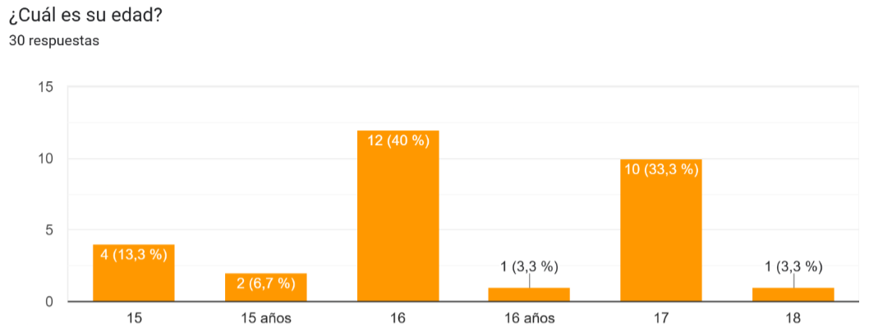

Figura 1 ¿Cuál es su edad?
La mayoría de los encuestados se encuentra entre los 15 y 17 años, siendo los de 16 años el grupo más representativo con un 43.3%, lo que confirma que la muestra corresponde adecuadamente a la población objetivo del proyecto.

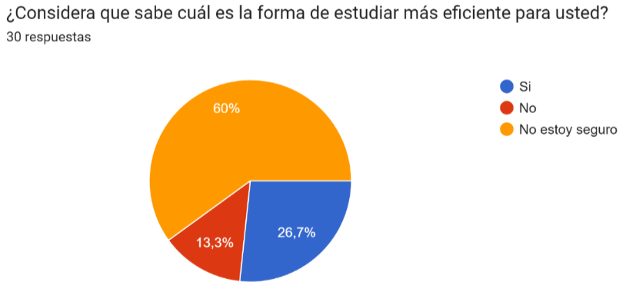

Figura 2 ¿Considera que sabe cual es la forma de estudiar más eficiente para usted?
El 60% de los estudiantes afirmó no estar seguro de conocer la forma de estudiar más
eficiente para ellos, y un 13.3% reconoció directamente no saberlo. Solo el 26.7% considera que sí la conoce. Esto evidencia una clara necesidad de orientación en métodos de estudio dentro de la institución.

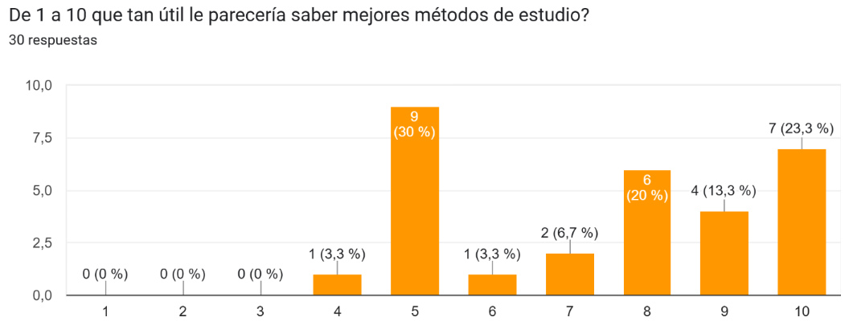
Figura 3 ¿Qué tan útil considera saber sobre métodos de estudio?
La gran mayoría de los estudiantes valoró positivamente conocer mejores métodos de
estudio, concentrándose las respuestas entre 8 y 10 puntos con un 56.6% combinado. La
La calificación más frecuente fue 5 con un 30%, seguida de 10 con un 23.3% y 8 con un 20%. Solo
un 3.3% calificó con 4 y otro 3.3% con 6, evidenciando que la mayoría reconoce la importancia
y utilidad de aprender técnicas de estudio más eficientes.

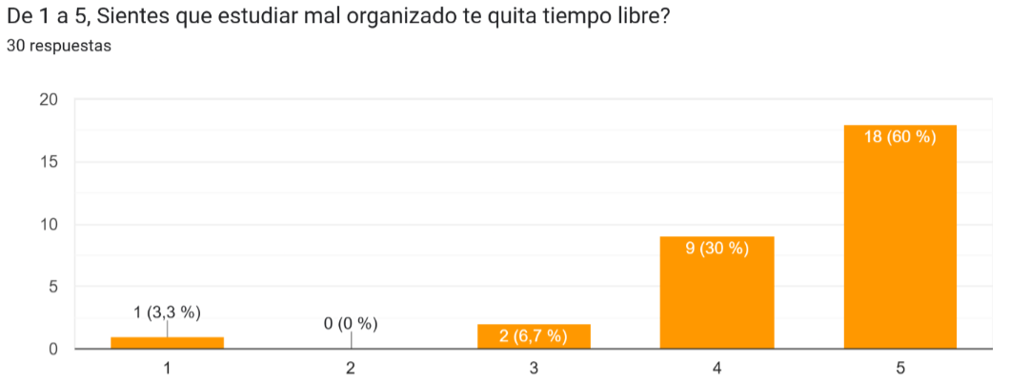

Figura 4 ¿Sientes que estudiar mal organizado te quita tiempo libre?
El 60% de los estudiantes calificó con 4 o 5 la afirmación de que estudiar mal organizado
les quita tiempo libre, lo que indica que la mayoría siente un impacto negativo en su tiempo
personal debido a una mala organización al estudiar. Solo el 3.3% calificó con 1, reflejando que
muy pocos consideran que esto no les afecta.
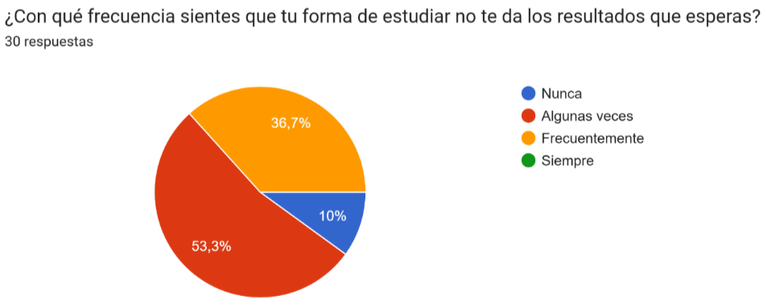
Figura 5 ¿Con qué frecuencia sientes que tu forma de estudiar no te da los resultados que esperas?
El 53.3% de los estudiantes afirmó que a veces siente que su forma de estudiar no les da
los resultados esperados, y un 36.7% lo experimenta frecuentemente. Solo el 10% indicó que nunca le ocurre. Esto refuerza la necesidad de una herramienta que guíe a los estudiantes hacia métodos de estudio más efectivos.

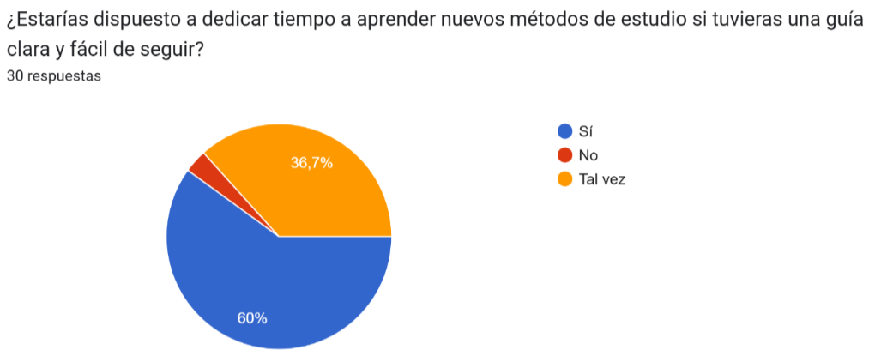
Figura 6 ¿Estarías dispuesto a dedicar tiempo a aprender nuevos métodos de estudio si tuvieras una guía clara y fácil de seguir?

El 60% de los estudiantes afirmó que sí dedicaría tiempo a aprender nuevos métodos de
estudio si contara con una guía clara y fácil de seguir, y un 36.7% lo consideraría. Solo el 3.3%
respondió negativamente. Esto demuestra una alta disposición por parte de los estudiantes hacia
el uso de una herramienta que facilite su aprendizaje de manera organizada.
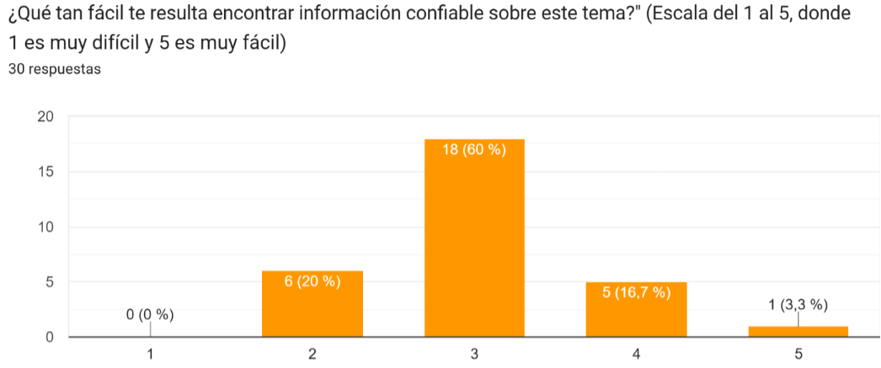
Figura 7 ¿Qué tan fácil te resulta encontrar información confiable sobre este tema?

El 60% de los estudiantes calificó con 3 la facilidad para encontrar información confiable sobre métodos de estudio, lo que indica una percepción intermedia al respecto. Un 20% la consideró difícil de encontrar calificando con 2, mientras que solo el 3.3% la consideró muy fácil. Esto sugiere que, aunque la información existe, los estudiantes no la encuentran de manera clara y accesible, justificando la necesidad de una plataforma centralizada y confiable.
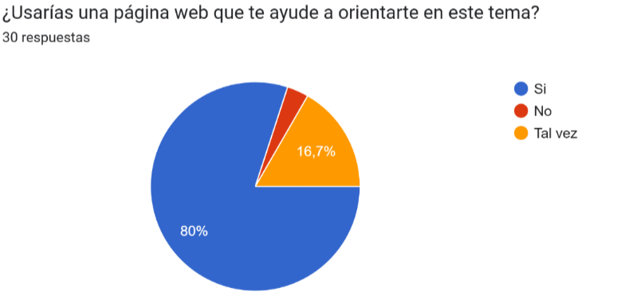
Figura 8 ¿Usarias una página web que te ayude a orientarte en este tema?
El 80% de los estudiantes afirmó que usaría una página web que les ayude a orientarse en
métodos de estudio, y un 16.7% lo consideraría. Solo el 3.3% respondió negativamente. Esto
valida directamente la propuesta del proyecto, confirmando una alta aceptación y demanda por parte de la población objetivo.

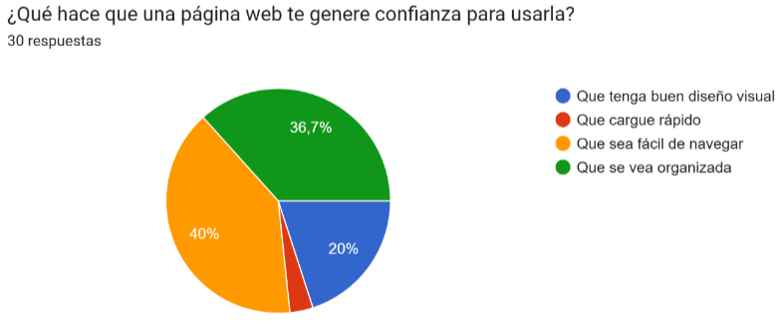
Figura 9, ¿Que hace que una página web te genere confianza?
El 40% de los estudiantes indicó que la facilidad de navegación es el factor que más
confianza les genera en una página web, seguido de que se vea organizada con un 36.7% y un
buen diseño visual con un 20%. La velocidad de carga fue el factor menos relevante con un
3.3%. Esto establece criterios clave para el desarrollo de la aplicación, priorizando una interfaz intuitiva, ordenada y visualmente atractiva.

PLANTEAMIENTO DEL PROBLEMA

En la actualidad, muchos estudiantes de educación media presentan dificultades para desarrollar hábitos de estudio efectivos, lo que influye negativamente en su rendimiento académico, su capacidad de organización y su proceso de aprendizaje. En el Colegio Técnico Palermo, esta situación se evidencia en la falta de conocimiento y aplicación de estrategias de estudio que permitan a los estudiantes comprender, retener y aplicar la información de manera eficiente.

Aunque existen diversos métodos de estudio ampliamente reconocidos, como el método flashcard, gran parte de los estudiantes desconoce su funcionamiento o no cuenta con herramientas que les faciliten aprender y poner en práctica estas técnicas. Como consecuencia, muchos recurren a métodos tradicionales poco efectivos, como la memorización a corto plazo o el estudio improvisado antes de las evaluaciones, lo que limita el desarrollo de un aprendizaje significativo.

Por otra parte, el uso de herramientas tecnológicas en el ámbito educativo ha demostrado ser una alternativa que favorece el aprendizaje autónomo e interactivo. Sin embargo, el Colegio Técnico Palermo no dispone actualmente de una plataforma web enfocada específicamente en la enseñanza y práctica de métodos de estudio, que sirva como apoyo tanto para estudiantes como para docentes.

Ante esta problemática, surge la necesidad de desarrollar una aplicación web que permita a los estudiantes conocer, comprender y practicar diferentes métodos de estudio mediante contenidos interactivos y ejercicios didácticos. Esta herramienta busca promover mejores hábitos de estudio, fortalecer las competencias académicas y contribuir al mejoramiento del rendimiento escolar, convirtiéndose en un recurso innovador que apoye los procesos de enseñanza y aprendizaje dentro de la institución.

Pregunta Orientadora

¿Cómo desarrollar e implementar un sitio web que permita a estudiantes de media técnica del colegio Técnico Palermo una aplicación que les enseñe cómo aplicar métodos de estudio?

OBJETIVOS

Objetivo General

Desarrollar un sitio web que le permita a estudiantes del colegio técnico Palermo, con énfasis en programación de software de media técnica, desarrollar la estrategia de estudio interactiva, como el método flashcards. Con esto les permitimos a los estudiantes obtener formas más interactivas de realizar estudios y un lugar en el que puedan aprender y divertirse.

Objetivos específicos

1. Identificar las dificultades de estudio y aprendizaje que presentan los estudiantes de media técnica del Colegio Técnico Palermo, con el fin de establecer los requerimientos funcionales y no funcionales de la aplicación web.
2. Diseñar la interfaz gráfica y la base de datos de la aplicación web, estableciendo una estructura intuitiva que permite organizar las tarjetas de estudio por temas y asignaturas.
3. Desarrollar un módulo interactivo basado en el método Flashcards, que permita a los estudiantes visualizar preguntas, revelar respuestas y repasar los contenidos para fortalecer la retención de información.
4. Implementar un sistema de cuestionarios (quizzes) administrados por los responsables de la plataforma, que permita evaluar los conocimientos de los estudiantes y facilitar su avance a través de niveles de progreso.
5. Evaluar el funcionamiento y la facilidad de uso de la aplicación web mediante pruebas técnicas y pruebas con usuarios, con el propósito de verificar el cumplimiento de los requerimientos establecidos y realizar mejoras en la experiencia de aprendizaje.

JUSTIFICACIÓN

El proyecto pretende desarrollar un sistema de información web y una aplicación móvil mediante el uso de tecnologías de desarrollo de software y un gestor de base de datos, en un plazo máximo de ejecución, que cuente con los módulos que se detallan a continuación:

MODULO DE USUARIOS: Permite la gestión, autenticación y manejo de roles de usuario (Administrador y Estudiante), facilitando el acceso seguro al sistema y el control de permisos según el tipo de usuario.

MÓDULO DE GESTIÓN DE DOCUMENTO: Permitirá registrar y gestionar la información de estrategias de estudio, dándoles un espacio en el que puedan aplicar los métodos dentro del sitio web
.

Se requiere obtener los siguientes reportes del módulo:

- Reporte de los estudiantes registrados.
- Reporte de las estrategias y sus fuentes.

MÓDULO DE GESTIÓN DE MÉTODOS DE ESTUDIO: Permitirá aprender información sobre diferentes estrategias de estudio (El método flashcard), brindándoles un espacio en el que puedan aplicar el método dentro del sitio web.

Se requiere obtener los siguientes reportes del módulo:

- Información sobre cada método y cuál es más usado.
- Reporte de cómo utilizar el método.

Misión

Nous Akademia tiene como misión ofrecer una aplicación web educativa dirigida a los estudiantes de media técnica del Colegio Técnico Palermo, que facilite el aprendizaje y la aplicación del método de estudio Flashcards mediante tarjetas interactivas con preguntas y respuestas, cuestionarios y niveles de progreso, con el propósito de fortalecer la retención de conocimientos, la autonomía y los hábitos de estudio.

Visión

Nous Akademia busca consolidarse como una herramienta tecnológica educativa que contribuya al mejoramiento de los hábitos de estudio y el rendimiento académico de los estudiantes, promoviendo el uso de métodos de aprendizaje interactivos e innovadores. A futuro, pretende ampliar sus recursos y funcionalidades para beneficiar a más estudiantes y fomentar una cultura de aprendizaje autónomo y continuo.

Alcance

El proyecto “Desarrollo de un sitio web para la enseñanza y aplicación de métodos de estudio a estudiantes de la media técnica con énfasis en programación de software del Colegio Técnico Palermo.” Tiene como propósito diseñar, desarrollar e implementar una plataforma digital que facilite la consulta de información sobre métodos de estudio didácticos con el fin de que los estudiantes aprendan de manera más interactiva. La solución permitirá a los estudiantes conocer información sobre dichos métodos, con la posibilidad de que obtengan mejoras en sus estudios personales. Asimismo, la plataforma estará en un sitio web, permitiendo un acceso rápido y organizado a la información por parte de estudiantes, y personal autorizado, contribuyendo al fortalecimiento de los procesos de aprendizaje y al fomento de hábitos de estudio más saludables dentro de la comunidad educativa.

Ámbito de acción

- Se desarrollará un sitio web compatible con navegadores web modernos, permitiendo el acceso a la información de métodos de estudio en diferentes plataformas.

- La plataforma permitirá la gestión segura de registro de usuarios y almacenamiento de datos interpersonales.
- Se implementará un módulo para el registro, actualización y consulta de mejoras, incluyendo un apartado en el que puedan registrar resultados de estudios propios para ver en una gráfica como han sido sus avances con el método que esté desarrollando.

      - Incluirá funcionalidades para el uso de dichos métodos desde el sitio, permitiendo aprender temas de interés propio con las plantillas de los métodos.

      - Permitirá registrar y controlar el avance de los aprendizajes que lleve practicando.

      - Permitirá a los estudiantes consultar de manera rápida y organizada la información de estudio que tengan almacenada y los métodos disponibles.

Resultados esperados
      - Mejorar la gestión, control y organización al momento de estudiar de los estudiantes de media técnica con énfasis en programación de software del Colegio Técnico Palermo.

      - Facilitar el acceso rápido y confiable a la información de métodos para estudiantes y personal autorizado.

      - Optimizar los procesos de registro y consulta de aprendizajes almacenados mediante el uso de herramientas tecnológicas.

      - Posibilidad de mejora de los estudiantes en ámbitos académicos.

Limitaciones
- La implementación inicial del proyecto estará dirigida únicamente a la comunidad educativa del Colegio Técnico Palermo.

- La información gestionada por la plataforma se limitará a los iniciales métodos de estudio registrados por el personal autorizado.

Matriz DOFA
Figura 11 Matriz DOFA

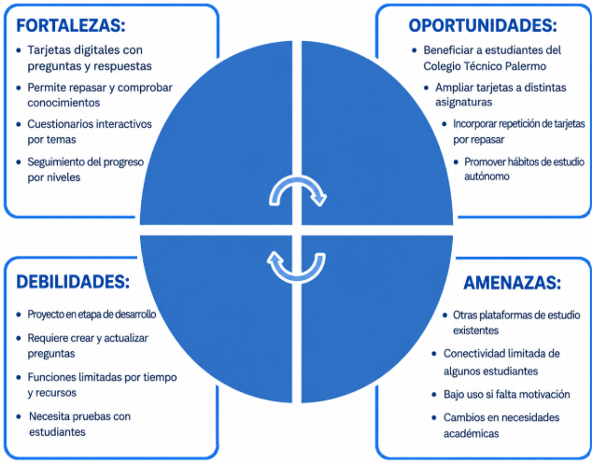

Cronograma de Actividades
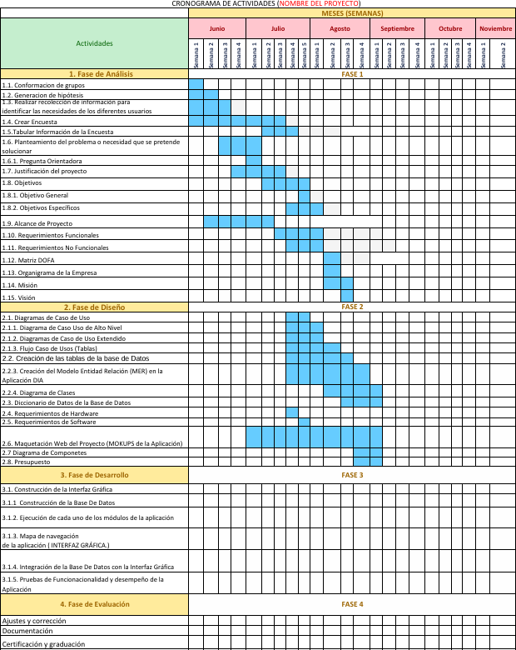

Organigrama
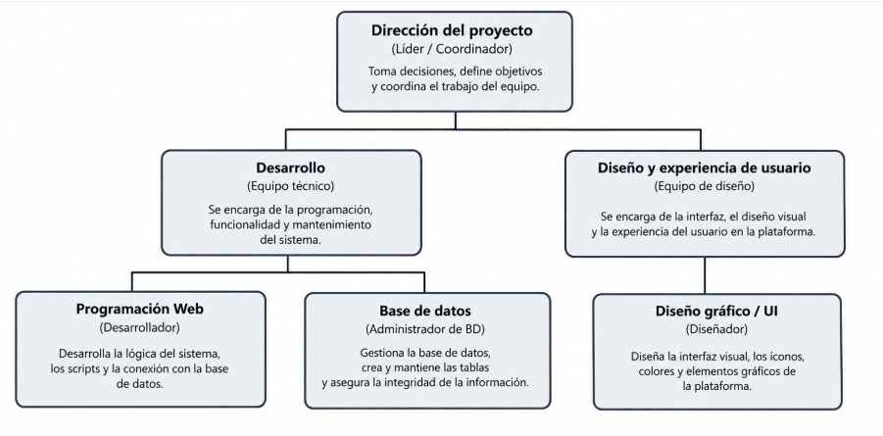

Presupuesto

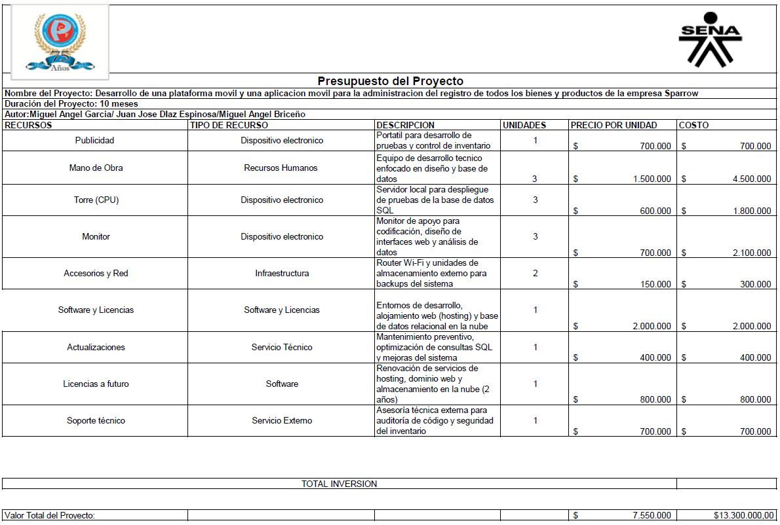

DISEÑO DEL SISTEMA: FUNCIONALIDADES DE LOS PROCESOS

Requerimientos Funcionales
Tabla 1 Requisitos Funcionales: Registro Estudiante
Código | Requisitos Funcionales
RQF001 | Nombre: Registro Estudiante
RQF001 | El sistema debe permitir el registro de Estudiante con correo y contraseña.
RQF001 | Usuarios: Administradores

Tabla 2 Requerimiento Funcional: Inicio sesion

Código | Requisitos Funcionales
RQF002 | Nombre: Inicio sesion
RQF002 | Descripción: El sistema debe permitir el inicio y cierre de sesión.
RQF002 | Usuarios: Administradores, Estudiantes

Tabla 3 Requerimiento Funcional: Mostrar contenido

Código | Requisitos Funcionales
RQF003 | Nombre: Mostrar contenido
RQF003 | El sistema debe mostrar contenido gratuito sobre  métodos de estudio a todos los usuarios  registrados.
RQF003 | Usuarios: Administradores

Tabla 4 Requisito Funcional: Compra suscripcion
Código | Requisitos Funcionales
RQF004 | Nombre: Compra suscripción
RQF004 | Descripción: El sistema debe permitir la suscripción premium mediante pago en línea.
RQF004 | Usuarios: Administradores, Estudiantes

Tabla 5 Requisito Funcional: Mostrar informacion

Código | Requisitos Funcionales
RQF005 | Nombre: Mostrar información
RQF005 | Descripción: Responsividad: El sistema debe mostrar textos explicativos sobre los métodos de estudio.

Usuarios: Administradores

Tabla 6 Requisito Funcional: Realizar ejercicios

Código | Requisitos Funcionales
RQF006 | Nombre: Realizar ejercicios
RQF006 | El sistema debe permitir al usuario realizar ejercicios prácticos interactivos.
RQF006 | Usuarios: Administradores, Estudiantes

Tabla 7 Requisito Funcional: Mostrar avance

Código | Requisitos Funcionales
RQF007 | Nombre: Mostrar avance
RQF007 | El sistema debe mostrar el progreso del estudiante dentro de la plataforma.
RQF007 | Usuarios: Administradores, Estudiante

Tabla 8 Requisito Funcional: Confirmar suscripcion

Código | Requisitos Funcionales
RQF008 | Nombre: Confirmar suscripción
RQF008 | El sistema debe enviar confirmación de  suscripción al correo del usuario.
RQF008 | Usuarios: Administradores, Estudiante

Tabla 9 Requisito Funcional: Panel administracion

Código | Requisitos Funcionales
RQF009 | Nombre: Panel Administracion
RQF009 | El sistema debe contar con un panel de  administración para gestionar usuarios y  contenido.
RQF009 | Usuarios: Administradores

Tabla 10 Requisito Funcional: Recuperacion contraseña

Código | Requisitos Funcionales
RQF010 | Nombre: Recuperacion contraseña
RQF010 | El sistema debe permitir la recuperación de contraseña.
RQF010 | Usuarios: Administradores, Estudiantes,

Tabla 11 Requisito Funcional: Métodos Organizados

Código | Requisitos Funcionales
RQF011 | Nombre: Métodos organizados
RQF011 | El sistema debe mostrar el métodos de estudio organizado.
RQF011 | Usuarios: Sistema, Administradores

Requerimientos No Funcionales

Tabla 12 Requerimientos No Funcionales

Código | Requisitos No Funcionales
RQNF001 | Seguridad
RQNF001 | Seguridad: El sistema debe cifrar los datos  personales y contraseñas de los usuarios.

Tabla 13 Requerimiento No Funcional: Disponibilidad

Código | Requisitos No Funcionales
RQNF002 | Nombre: Disponibilidad
RQNF002 | Disponibilidad: El sistema debe estar disponible  las 24 horas del día, los 7 días de la semana.

Tabla 14 Requerimiento No Funcional: Rendimiento

Código | Requisitos No Funcionales
RQNF003 | Nombre: Rendimiento
RQNF003 | Rendimiento: El sistema debe cargar cada página  en menos de 3 segundos.

Tabla 16 Requerimiento No Funcional: Usabilidad

Código | Requisitos No Funcionales
RQNF004 | Nombre: Usabilidad
RQNF004 | Usabilidad: La interfaz debe ser intuitiva y fácil  de navegar para estudiantes adolescentes.

Tabla 17 Requerimiento No Funcional: Responsividad

Código | Requisitos No Funcionales
RQNF005 | Nombre: Responsividad
RQNF005 | Responsividad: El sistema debe adaptarse  correctamente a dispositivos móviles, tablets y  computadores.

Tabla 18 Requerimiento No Funcional: Escalabilidad
Código | Requisitos No Funcionales
RQNF006 | Nombre: Escalabilidad
RQNF006 | Escalabilidad: El sistema debe soportar el  crecimiento en el número de usuarios sin afectar  su rendimiento.

Tabla 19 Requerimiento No Funcional: Mantenibilidad

Código | Requisitos No Funcionales
RQNF007 | Nombre: Mantenibilidad
RQNF007 | Mantenibilidad: El código debe estar  documentado para facilitar futuras  actualizaciones.

Tabla 20 Requerimiento No Funcional: Privacidad
Código | Requisitos No Funcionales
RQNF008 | Nombre: Privacidad
RQNF008 | Privacidad: El sistema debe cumplir con la Ley  1581 de 2012 en el manejo de datos personales.

Tabla 21 Requerimiento No Funcional: Compatibilidad
Código | Requisitos No Funcionales
RQNF009 | Nombre: Compatibilidad
RQNF009 | Compatibilidad: El sistema debe funcionar  correctamente en los navegadores Chrome,  Firefox y Edge.

Tabla 22 Requerimiento No Funcional: Confiabilidad
Código | Requisitos No Funcionales
RQNF010 | Nombre: Confiabilidad
RQNF010 | Confiabilidad: El sistema debe realizar copias de  seguridad periódica de la información.

Identificación de Casos de uso

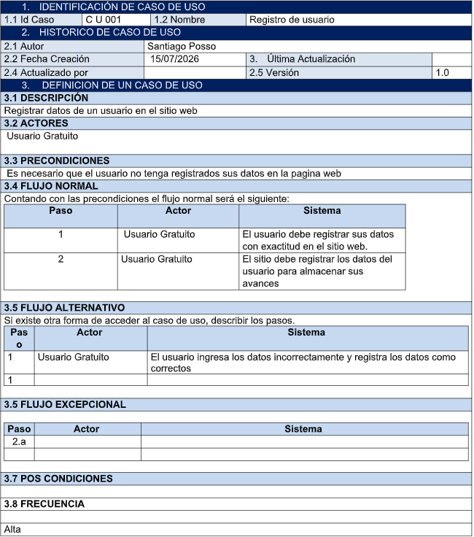

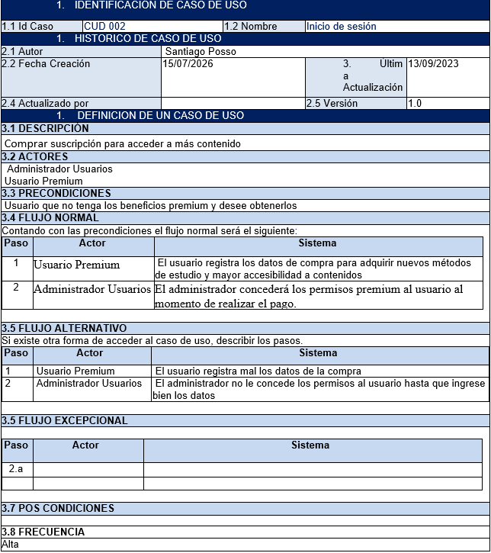
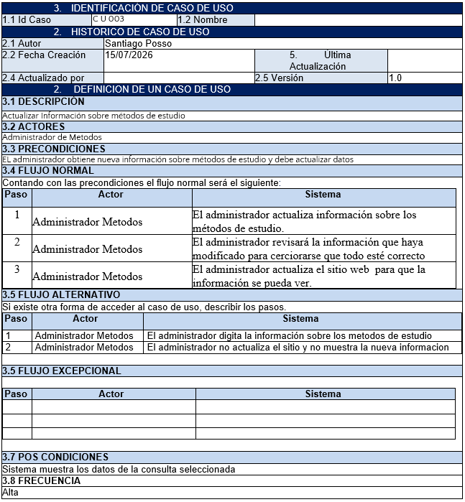
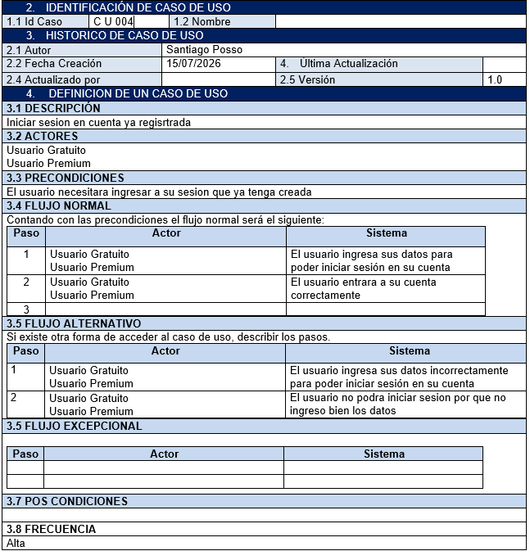

Diagramas de Uso de alto nivel
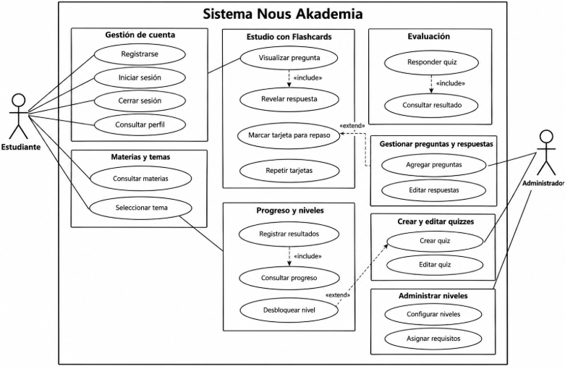
Figura 11 Caso de uso de Alto Nivel

Diagramas de caso de Uso Extendido
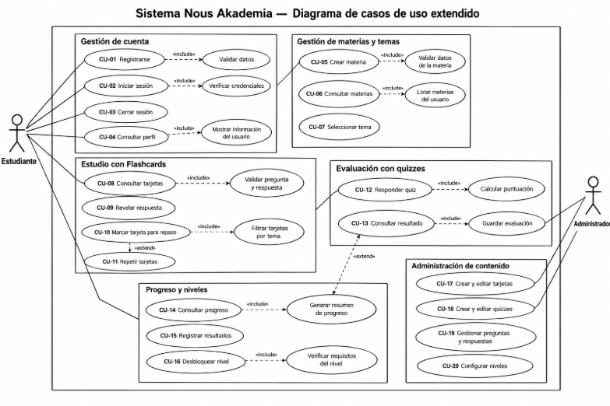YUHH

CUD01 Registro del Sistema

Figura 12 CUDO1: Registro Sistema

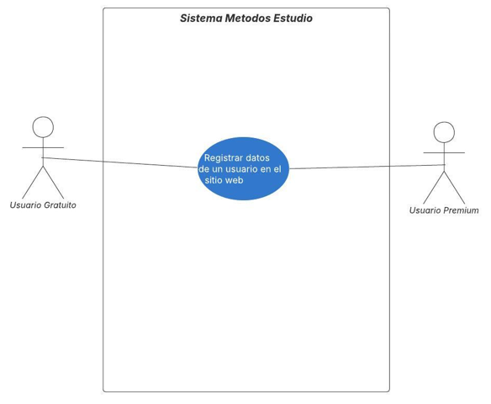

CUD02 Compra suscripción sitio Web
Figura 12 CUDO2: Compra suscrpcion

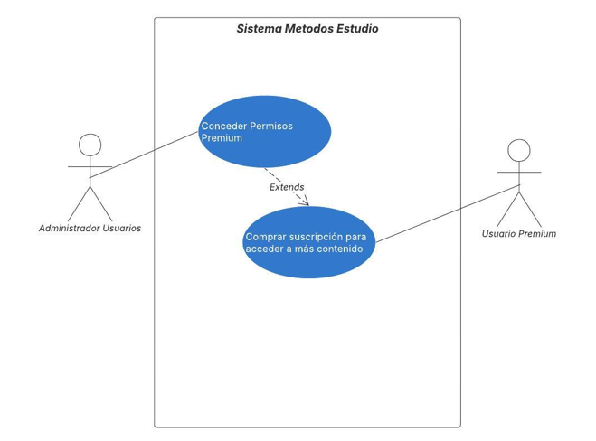

CUD03 Actualizacion informacion Metodos Estudio
Figura 13 CUDO3: Actualizar informacion

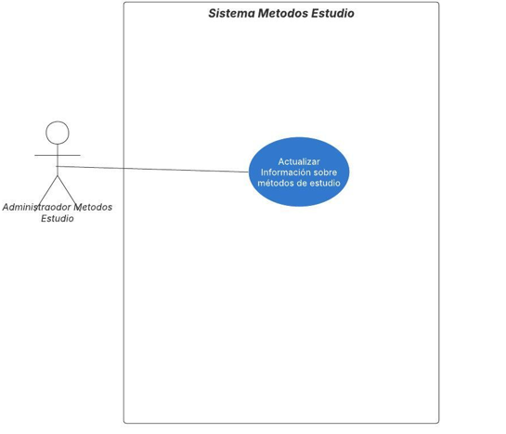

    - CUD04 Inicio Sesion
Figura 14 CUDO4: Inicio Sesion
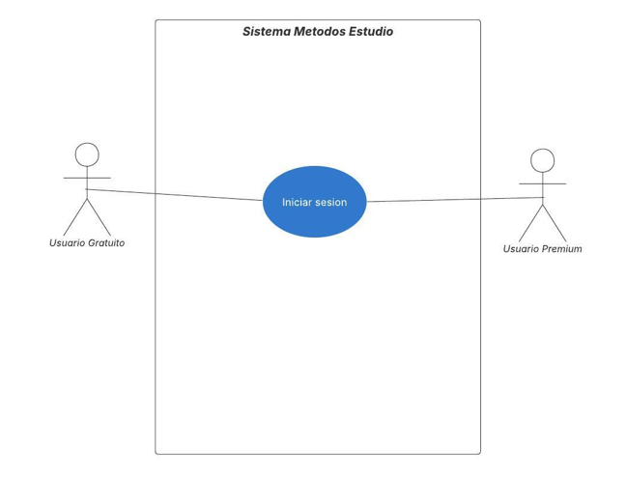

Modelo Entidad Relación

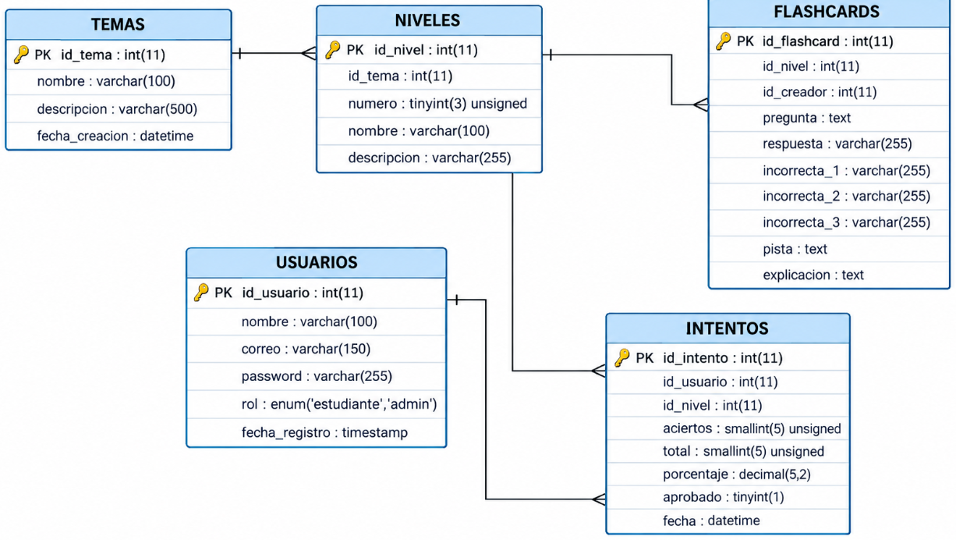
Figura 15. Modelo Realacional

Diagrama de Clases
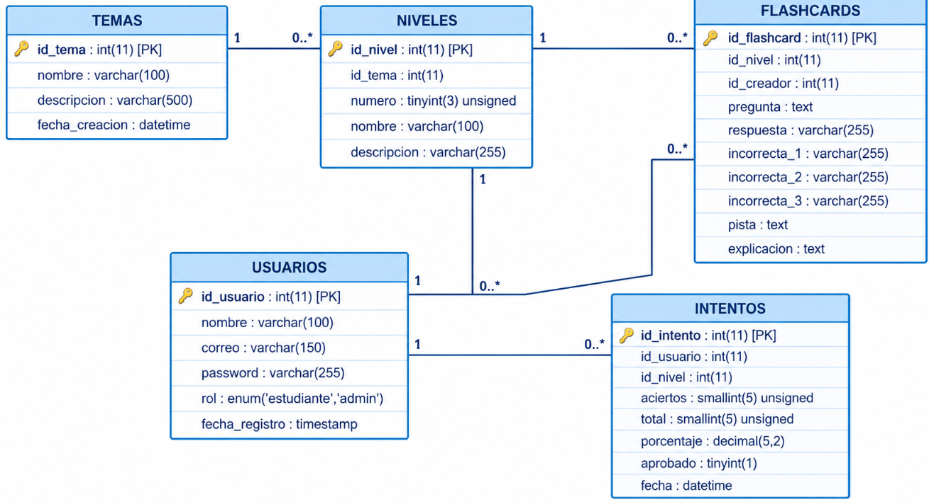
Figura 16 Diagrama de Clases

Diccionario de Datos
22 Diccionario Datos: Tabla Estudiante/usuarios

Campo | Tipo Dato | Clave | Descripción
EstudianteId | INT(11) | PK | Identificador único del usuario.
Nombre | VARCHAR(100) | / | nombre del usuario registrado.
Correo | VARCHAR (150) | / | Correo Usuario
Password | VARCHAR(225) | / | Clave del usuario
Rol | Enum(Estudiante, Admin)) | / | Rol que se asigna al usuario
FechaRegistro | date | / | Fecha en que se registra el usuario

Tabla 24 Diccionario Datos: Intentos

Campo | TipoDato | Clave | Descripción
Id_Intento | INT | PK | Identificación única de cada intento
Id_usuario | INT | FK | Id del usuario que lo realice
Id_Nivel | INT | FK | Id nivel en el que esta el estudiante
Aciertos | INT | / | Cantidad de aciertos
Total | INT | / | Total errores y aciertos
Porcentaje | Decimal | / | Nivel de acierto o error
Aprobado | int | / | Validacion si se prosigue al siguiente nivel
Fecha | date | / | Fecha del registro intento

Tabla25 Diccionario de Datos: FlashCARD

Campo | Tipo Dato | Clave | Descripción
IDFlashcard | INT | PK | Identificador flashcard
Id_Nivel | INT | FK | identificador nivel del usuario
Id_creador | INT | FK | Identificador de quien lo creo
Pregunta | Text | / | Pregunta de la flashcard
Respuesta | Varchar(225) | / | Respuesta correcta
Incorrecta_1 | Varchar(225) | / | Respuesta falsa
Incorrecta_2 | Varchar(225) | / | Respuesta falsa
Incorrecta_3 | Varchar(225) | / | Respuesta falsa
Pista | Text | / | Pista para la respuesta
Explicacion | text | / | Explicacion de la pregunta

Tabla 26 Diccionario de Datos: Niveles

Campo | Tipo Dato | Clave | Descripcion
Id_Niveles | INT(11) | PK | Identificador único de los niveles
Id_Tema | INT(11) | FK | Identificador del tema del nivel
Numero | INT(3) | / | Numero del nivel
Nombre | VARCHAR(100) | / | Nombre del nivel
Descripcion | VARCHAR(225) | / | Descripcion nivel en el que esta

Tabla 27 Diccionario de Datos: Registro Notas

Campo | Tipo Dato | Clave | Descripcion
Id_Tema | INT(11) | PK | Identificador Unico del tema
nombre | VARCHAR(100) | / | Nombre del tema
Descripcion | VARCHAR(500) | / | Descripcion del tema
Fecha_Creacion | Date | / | Fecha en que se creo el tema

Diagrama de Componentes

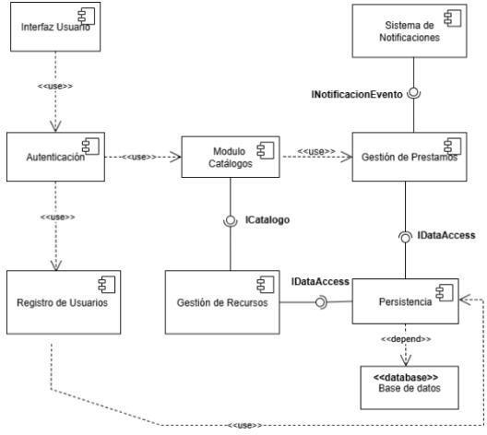
Figura 17 Diagrama de Componentes

Requerimientos de Software

Requerimiento | Programa
Sistema Operativo | Windows 10 (compatible con Windows 11 y Linux para servidores)
OFFice | Microsoft Word, Microsoft Excel (para documentación y reportes)
Motor Base | MySQL (gestión de datos de estudiantes, preguntas y respuestas)
Lenguaje Programacion | Python (implementación de IA generativa, Google Colab para prototipos y pruebas)
Interfaz Gráfica | HTML5, CSS3, JavaScript (para front- end de la aplicación web)
Aplicación Móvil | Flutter (para desarrollo de app multiplataforma: Android e iOS)

Requerimientos de Hardware
- Procesador (CPU):

  - Mínimo: 8 núcleos, 2.5 GHz (ej. Intel Xeon Silver o AMD EPYC).

  - Recomendado: 16 núcleos, 3.0 GHz o superior (para mayor concurrencia y rapidez).

- Memoria RAM:
  - Mínimo: 32 GB.

  - Recomendado: 64 GB o más (para entrenamiento ligero y ejecución de modelos de IA generativa).

- Disco Duro (Espacio):

  - Mínimo: 1 TB SSD (para sistema, modelos y base de datos).

  - Recomendado: 2 TB SSD NVMe (rápida lectura/escritura de datos y almacenamiento de logs, datasets, backups).

DESARROLLO DEL PROYECTO
Mockups Diseño Proyecto
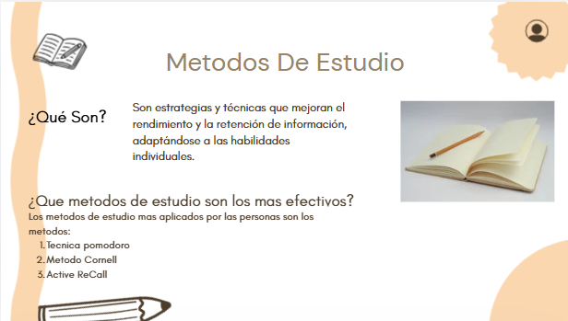
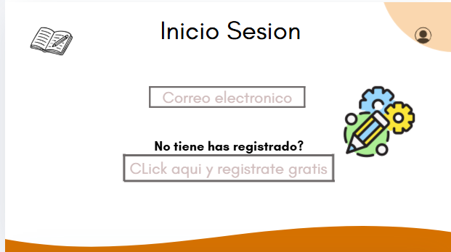
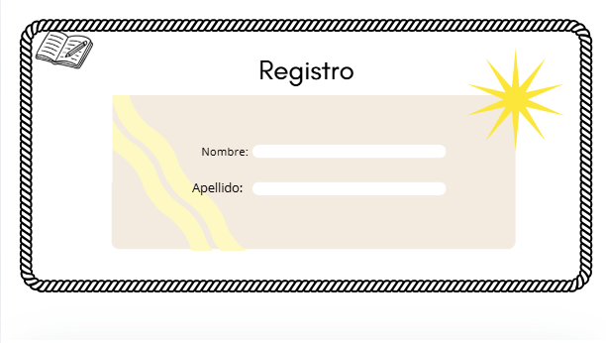
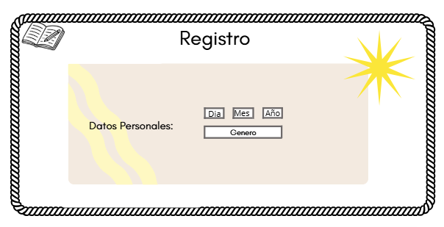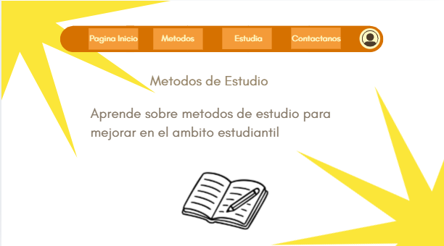

Pantalla Final

GLOSARIO
Algoritmo: Conjunto de pasos o instrucciones para resolver un problema o realizar una tarea.
Análisis de Requisitos: Proceso de recopilación, documentación y validación de necesidades y expectativas del cliente.
Anidado: Es la técnica de incorporar llamadas a funciones o procedimientos dentro de otros, mediante la inclusión de diversos niveles de paréntesis.
Arquitectura de Software: se refiere a la estructura y organización de un sistema de software, así como a las interacciones entre sus componentes. Es un aspecto fundamental en el desarrollo de software, ya que establece las bases sobre las cuales se construye y evoluciona el sistema. Una buena arquitectura de software facilita la escalabilidad, mantenibilidad, rendimiento y seguridad del sistema, además de mejorar la comprensión general del sistema por parte de los desarrolladores y otros involucrados.
Base de Datos: Una base de datos es un conjunto de datos almacenados en memoria externa que están organizados mediante una estructura de datos. (Marqués, 2011).
Bases de datos NoSQL: Bases de datos como MongoDB, Cassandra y HBase que están diseñadas para manejar datos no estructurados o semi-estructurados, a diferencia de las bases de datos tradicionales SQL.

CONCLUSIONES

Líneas de Trabajo a Futuro

Líneas de Trabajo a Futuro
- Ampliación de contenidos: incorporar nuevos temas, niveles y flashcards relacionados con las asignaturas y áreas técnicas que cursan los estudiantes.
- Estadísticas de aprendizaje: desarrollar informes que permitan visualizar los porcentajes de aciertos, los intentos realizados y los niveles aprobados durante un periodo determinado.
- Mejoramiento de la experiencia de usuario: optimizar el diseño de la aplicación para facilitar su utilización desde computadores, tabletas y celulares.
- Nuevos métodos de estudio: explorar la integración de otras estrategias de aprendizaje, como la repetición espaciada y el recuerdo activo, manteniendo las flashcards como herramienta principal.
- Evaluación con estudiantes: realizar pruebas de usabilidad y encuestas de satisfacción para identificar dificultades, conocer las opiniones de los usuarios y establecer mejoras.
- Fortalecimiento de la seguridad: continuar mejorando la protección de las cuentas, el control de permisos y la integridad de la información almacenada.
- Implementación institucional: evaluar la posibilidad de ampliar el uso de Nous Akademia a otras asignaturas o grupos del Colegio Técnico Palermo I.E.D.

Recomendaciones

1. Requisitos de hardware
- Procesador: Intel Core i3 o equivalente, o superior.
- Memoria RAM: mínimo 4 GB; recomendado 8 GB.
- Almacenamiento: mínimo 1 GB de espacio libre para los archivos del proyecto y la base de datos.
- Pantalla: resolución mínima recomendada de 1366 × 768 píxeles.
- Conexión de red: necesaria si la aplicación se encuentra alojada en un servidor remoto o se accede desde otros equipos.

2. Requisitos de software
- Sistema operativo: Windows 10 o Windows 11 de 64 bits (x64).
- Servidor web: Apache, incluido en XAMPP.
- Lenguaje de programación: PHP, en una versión compatible con el proyecto.
- Sistema gestor de bases de datos: MySQL o MariaDB, incluido en XAMPP.
- Navegador web: Google Chrome, Microsoft Edge o Mozilla Firefox, actualizado a una versión compatible con los estándares web actuales.
- Editor de código: Visual Studio Code, recomendado para revisar y modificar los archivos del proyecto.

3. Configuración del entorno de ejecución
- Instalar XAMPP y habilitar los servicios Apache y MySQL.
- Copiar la carpeta del proyecto en el directorio htdocs de XAMPP.
- Crear y configurar la base de datos nous_akademia mediante phpMyAdmin.
- Verificar los parámetros de conexión definidos en Config/conexionBDD.php.
- Acceder a la aplicación desde el navegador mediante http://localhost/ProyectoSenaFinal/.

4. Recomendaciones de seguridad y mantenimiento
- Mantener actualizado el sistema operativo, el navegador y las herramientas utilizadas.
- Realizar copias de seguridad periódicas de la base de datos y del código fuente.
- Evitar publicar contraseñas o credenciales de acceso en repositorios públicos.
- Verificar los permisos de usuario y el acceso a las funciones administrativas.
- Comprobar que Apache y MySQL estén activos antes de utilizar la aplicación en el entorno local.

